Derby
Manuel d’utilisation

1) Description
Derby est un jeu de course de chevaux, proposant à 6 joueurs/coureurs/jockeys de faire avancer leur cheval en pédalant sur un vélo d’appartement.
Un poste de commande muni d’un microphone permet à un speaker de lancer et d’animer la course.

2) Montage et démarrage
- Assembler les 2 flancs verticaux et la barre transversale basse du châssis métallique, puis la barre accroche-câble au centre de la structure (au sol).
- Poser les 6 rails sur le châssis, bloc moteur à jardin (côté « Départ »), en respectant l’ordre : numéro 1 sur la piste la plus basse, à l’avant, puis 2, 3, 4, 5 et enfin 6 tout en haut à l’arrière.
- Connecter les blocs moteurs par les câbles Speakon 1m50 : 2 sur 3, 3 sur 4, 4 sur 5, et 5 sur 6. Connecter le câble Speakon de 3m au bloc moteur 1, et amener l’autre extrémité à l’arrière de l’emplacement du poste de commande.
- Pour chaque rail : monter les 2 lampes (Départ et Arrivée), les connecter sur le bloc moteur par les câbles XLR 1m50 (lampe Départ « LD ») et 7m50 (lampe Arrivée « LA ») ; connecter le servomoteur du chariot mobile sur le bloc moteur par le câble XLR 6m « S » ; accrocher les câbles « S » à la barre accroche-câble.
- Disposer les 2 enceintes de chaque côté, les alimenter, puis y connecter les câbles XLR 6m « HP » ; amener l’autre extrémité (femelle) des câbles XLR à l’arrière de l’emplacement du poste de commande.
- Disposer les 6 vélos dans l’ordre, 1 à jardin, 6 à cour. Connecter le câble Speakon de 10m sur le vélo 1, amener l’autre extrémité du câble à l’arrière de l’emplacement du poste de commande. A l’aide des câbles Speakon 0,50m, connecter le vélo 1 sur le 2, 2 sur 3, 3 sur 4, 4 sur 5 et 5 sur 6.
- Poser et assembler les panneaux bois sur le châssis.
- Amener le poste de commande, et connecter sur sa face arrière :
  - le câble Speakon 3m menant au bloc moteur du rail 1
  - le câble Speakon 10m menant au vélo 1
  - les 2 câbles XLR menant aux enceintes
  - le cordon d’alimentation secteur type US.
- Placer le poste de commande dans son emplacement, le fixer.
- Connecter le microphone SM58 sur la face avant du poste de commande, par le câble XLR 6m « MIC ».
- Alimenter l’ensemble ; le démarrage nécessite une vingtaine de secondes.

3) Utilisation
- le speaker appuie sur la touche « Rewind » () pour ramener tous les chevaux au Départ ; lorsque les chevaux sont positionnés, les lampes sont en mode « attente » type chenillard.
- Les joueurs montent sur leur vélo.
- Le speaker lance la course en appuyant sur la touche « Start » ().
- Le speaker anime la course grâce au micro et au réglage du niveau de l’ambiance sonore ; il peut faire varier la difficulté grâce au potentiomètre « Tortue / Lapin » (position centrale = normal, tortue = difficile, lapin = facile).
- Le speaker peut suspendre la course à tout moment avec la touche « Stop » (), et la relancer avec « Start ».
- Quand tous les chevaux sont arrivés, ou si la course est suspendue, le speaker termine définitivement en appuyant sur « Rewind » ; les chevaux se replacent alors pour la parade, les 3 premiers arrivés au milieu de la piste (au centre le vainqueur, à droite le second, à gauche le troisième), les autres rentrent au Départ.
- Le speaker félicite les gagnants, puis les renvoie au Départ en appuyant de nouveau sur « Rewind ». Les lampes retournent dans le mode « attente » type chenillard ; un appui sur « Stop » permet d’éteindre toutes les lampes, et un nouvel appui sur « Stop » les rallume.

4) Diagramme des états
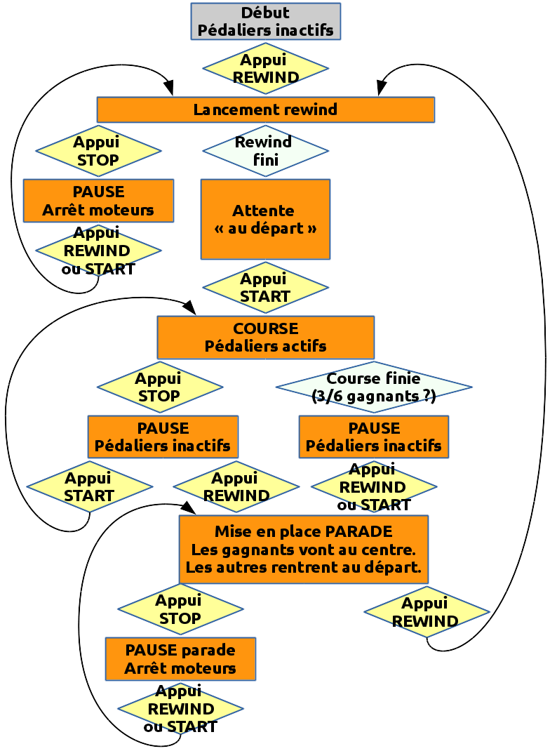

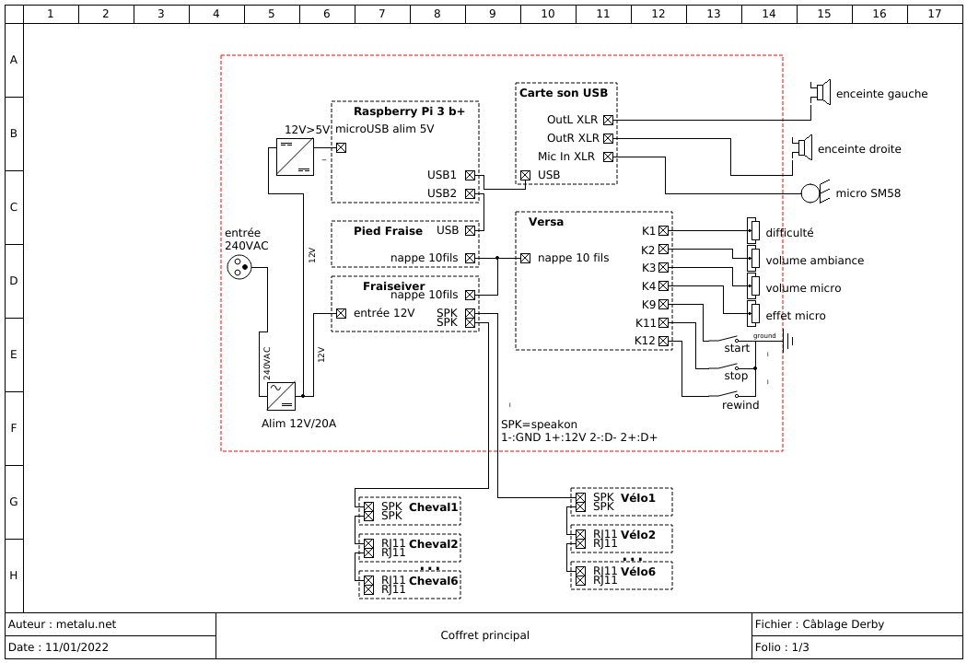
5) Câblage
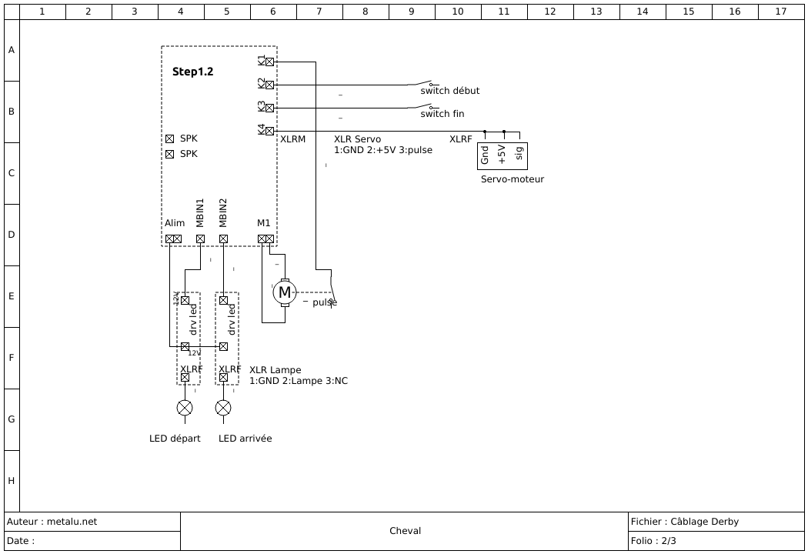
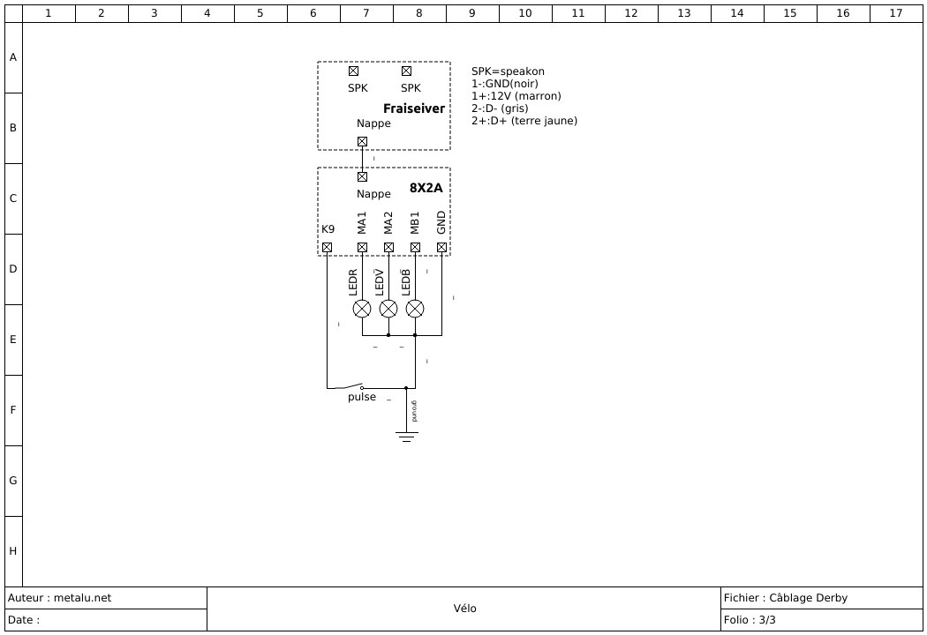

6) Code source
Le code source ainsi que le présent manuel, sous licence GPL3, sont disponibles à l’adresse suivante :
https://github.com/MetaluNetProjects/Derby2

